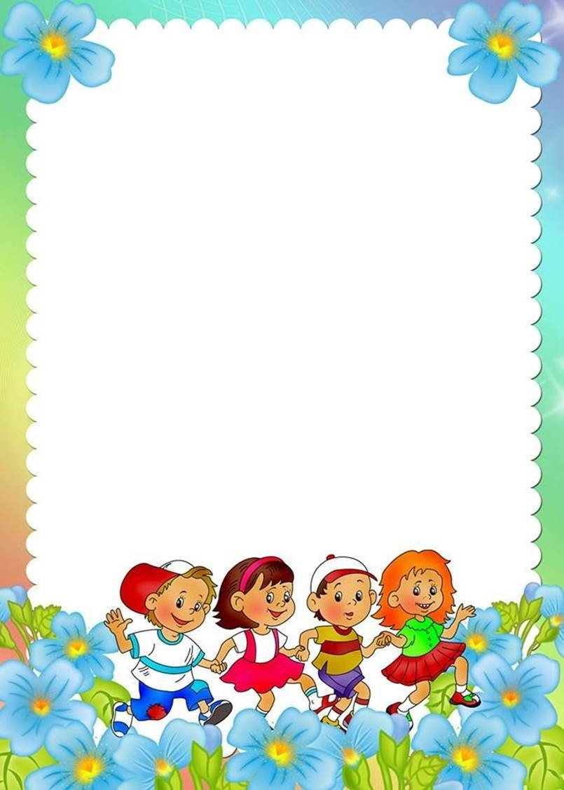
Муниципальное бюджетное дошкольное образовательное учреждение
«Детский сад комбинированного вида № 19 «Рябинка»
658204, г. Рубцовск, ул. Комсомольская, 65
тел.: (38557) 7-59-69
Е-mail: ryabinka.detskiysad19@mail.ru

Памятка для родителей

«Десять заповедей для родителей»

Подготовила: Кравченко Л.М.
(воспитатель высшей кв. категории)

)

Десять заповедей для родителей

- Не жди, что твой ребенок будет таким, как ты или таким, как ты хочешь. Помоги ему стать не тобой, а собой.
- Не требуй от ребенка платы за все, что ты для него сделал. Ты дал ему жизнь, как он может отблагодарить тебя? Он даст жизнь другому, тот — третьему, и это необратимый закон благодарности.
- Не вымещай на ребенке свои обиды, чтобы в старости не есть горький хлеб. Ибо, что посеешь, то и взойдет.
- Не относись к его проблемам свысока. Жизнь дана каждому по силам и, будь уверен, ему она тяжела не меньше, чем тебе, а может быть н больше, поскольку у него нет опыта.
- Не унижай!
- Не забывай, что самые важные встречи человека — это его встречи с детьми. Обращай больше внимания на них — мы никогда не можем знать, кого мы встречаем в ребенке.
- Не мучь себя, если не можешь сделать что-то для своего ребенка. Мучь, если можешь — но не делаешь. Помни, для ребенка сделано недостаточно, если не сделано все.
- Ребенок — это не тиран, который завладевает всей твоей жизнью, не только плод плоти и крови. Это та драгоценная чаша, которую жизнь дала тебе на хранение и развитие в нем творческого огня. Это раскрепощенная любовь матери и отца, у которых будет расти не «наш», «свой» ребенок, но душа, данная на хранение.
- Умей любить чужого ребенка. Никогда не делай чужому то, что не хотел бы, чтобы делали твоему.
- Люби своего ребенка любым — неталантливым, неудачливым, взрослым. Общаясь с ним — радуйся, потому что ребенок — это праздник, который пока с тобой.

